**江苏省仪征中学2022-2023学年度第二学期高一地理学科导学案**

**第三单元第三节——服务业的区位选择1**

研制人：王维中 审核人：李凡

班级：____________姓名：____________学号：________授课日期：5月25日

**【课程标准及要求】**

|  |  |
| --- | --- |
| **课程标准** | **学习目标** |
| 1. 结合实例，说明工业、农业和服务业的区位因素。 | 1. 结合实例，了解服务业的区位因素。 2. 结合实例，理解服务业区位因素的时空变化。 |

**【导读——读教材识基础】**

阅读地理必修 二 教材第72—79页

**【导学——培素养引价值】**

一、影响服务业的区位因素

1．概念：服务业是指生产和销售 产品的活动。

2．特征： 、不可储存性、生产与消费同时性等。

3．分类

(1) 服务业： 、文化与旅游业、家庭健康与养老服务业以及法律服务等。

(2)生产性服务业： 、现代物流业、金融服务业、 、高技术服务业和商务服务业等。

**【导思——析问题提能力】**

探究点一　影响服务业的区位因素

伴随着以网络购物为主体的电子商务的发展，国内企业将一些小件商品通过大宗运输的形式用集装箱运往目标市场国家，在当地建立仓库即海外仓储存商品，然后再根据当地的销售订单，第一时间作出响应，及时从当地仓库直接进行分拣、包装和配送。随着“一带一路”倡议的实施和中欧铁路的兴起，我国在西欧大量开设海外仓。下图示意我国200多家企业在西欧地区海外仓的分布情况。

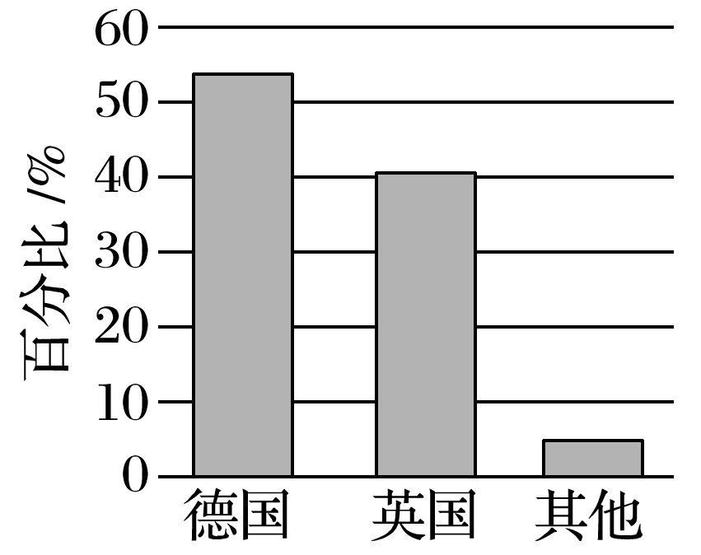

1．海外仓主要属于哪一类服务业？

2．简析海外仓选址的条件。

**【导练——解例题找方法】**

下图是“江苏某科技产业园规划示意图”，该科技产业园规划面积40平方千米。读图，回答1～2题。

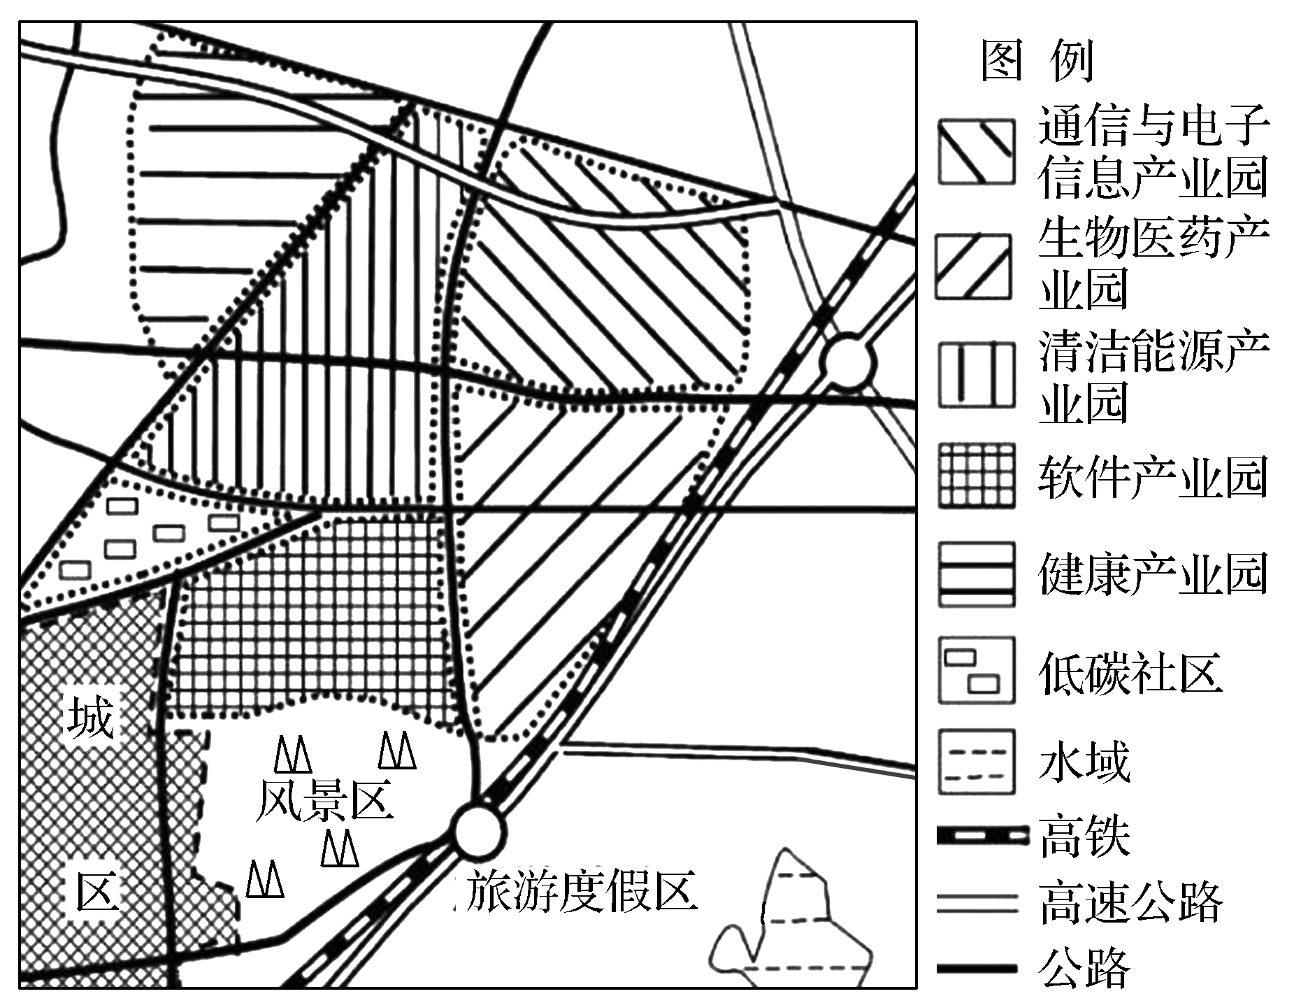

1．该科技产业园的区位优势为(　　)

A．靠近原料产地 B．邻近城区市场

C．生态环境优美 D．廉价劳动力充足

2．下列关于该科技产业园内的各产业部门说法，正确的有(　　)

①属于生活性服务业　②属于生产性服务业　③对劳动力的数量要求较多　④对劳动力的素质要求较高

A．①② B．②③ C．①④ D．②④

微商是以微信为平台的一种新型电商模式。这种商业模式会对许多产业产生影响。据此回答3～4题。

3．下列受微商冲击较大的有(　　)

①零售实体店　②商业地产　③电信公司　④航空公司

A．①② B．②③ C．③④ D．①④

4．对微商影响较小的区位因素有(　　)

①交通　②市场　③劳动力　④地价

A．①② B．②③ C．①④ D．③④

**【导悟——拓思维建体系】**

|  |
| --- |
|  |

**江苏省仪征中学2022—2023学年度第二学期高一地理学科作业**

**第三单元第三节——服务业的区位选择1**

研制人：王维中 审核人：李凡

班级：________姓名：________学号：________时间：5月25日 作业时长：15分钟

**【课后检测】（★为选做题）**

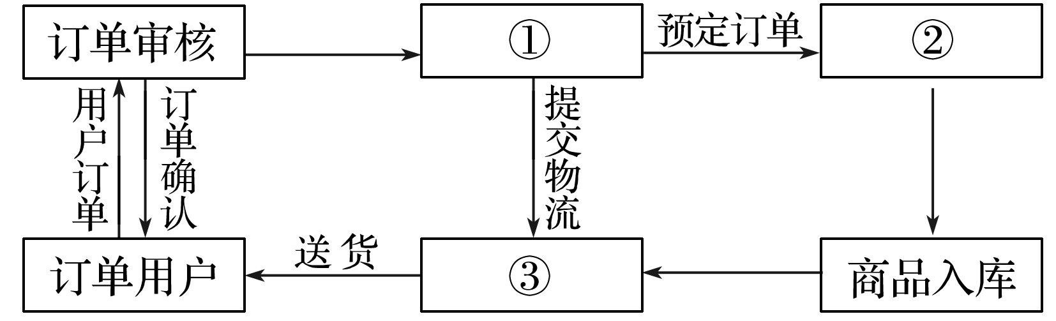网上购物，网民足不出户就可以货比三家，并且网购具有“商品种类齐全、价格实惠、送货上门”等优势。结合“某商品网购物流示意图”，回答1～2题。

1．①②③网购流程环节排序正确的是(　　)

A．订单分发、物流配送、采购

B．订单分发、采购、物流配送

C．物流配送、订单分发、采购

D．物流配送、采购、订单分发

2．与传统商业流通相比，网购的优点不包括(　　)

A．效率高 B．成本低 C．风险小 D．结算简便

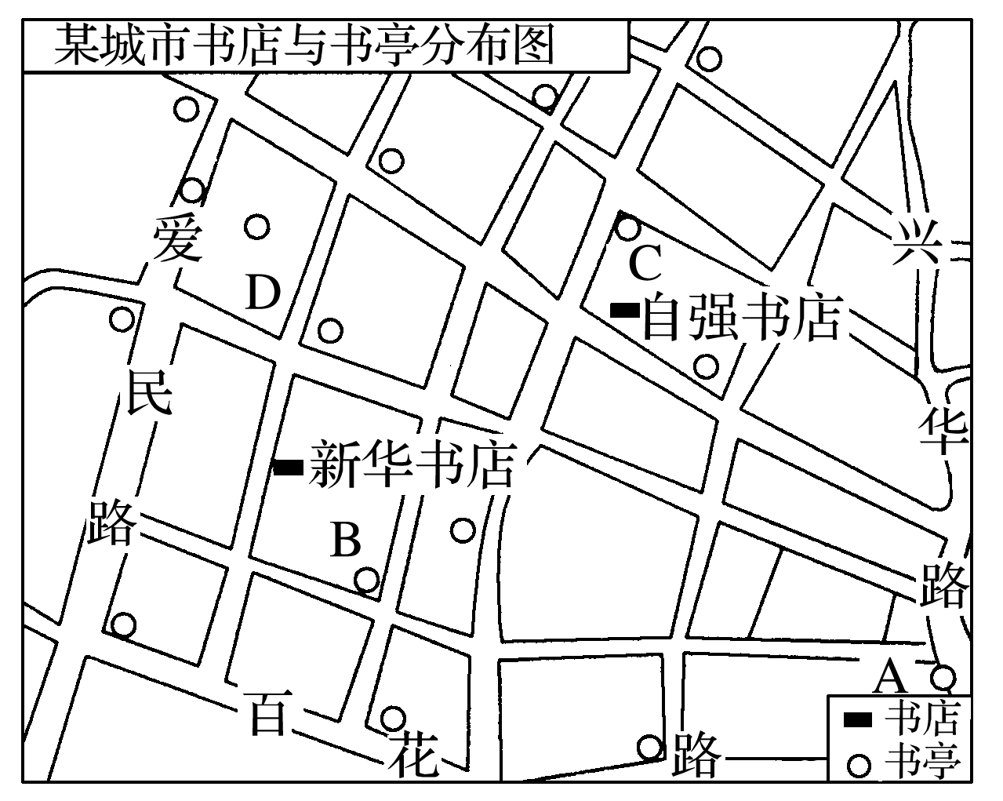读“某城市书店与书亭分布图”，回答3～5题。

3．关于书店与书亭的服务范围的叙述，正确的是(　　)

A．书店服务范围小，只集中分布于两个地点

B．书店服务范围大，所售商品的等级低

C．书亭服务范围大，覆盖整个城区

D．书亭服务范围小，服务的人口少

**（★选做题）**4．关于该城市由书店和书亭组成的商业网点等级体系的叙述，正确的是(　　)

A．书店等级低，数目少，彼此距离大

B．书亭等级高，数目多，彼此距离小

C．书店位于书亭中央，其服务范围是书亭的6倍

D．书店等级高、数量少，书亭等级低、数量多

**（★选做题）**5．根据商业布局的区位原则，下列各点应布局书店的是(　　)

A．A点 B．B点

C．C点 D．D点

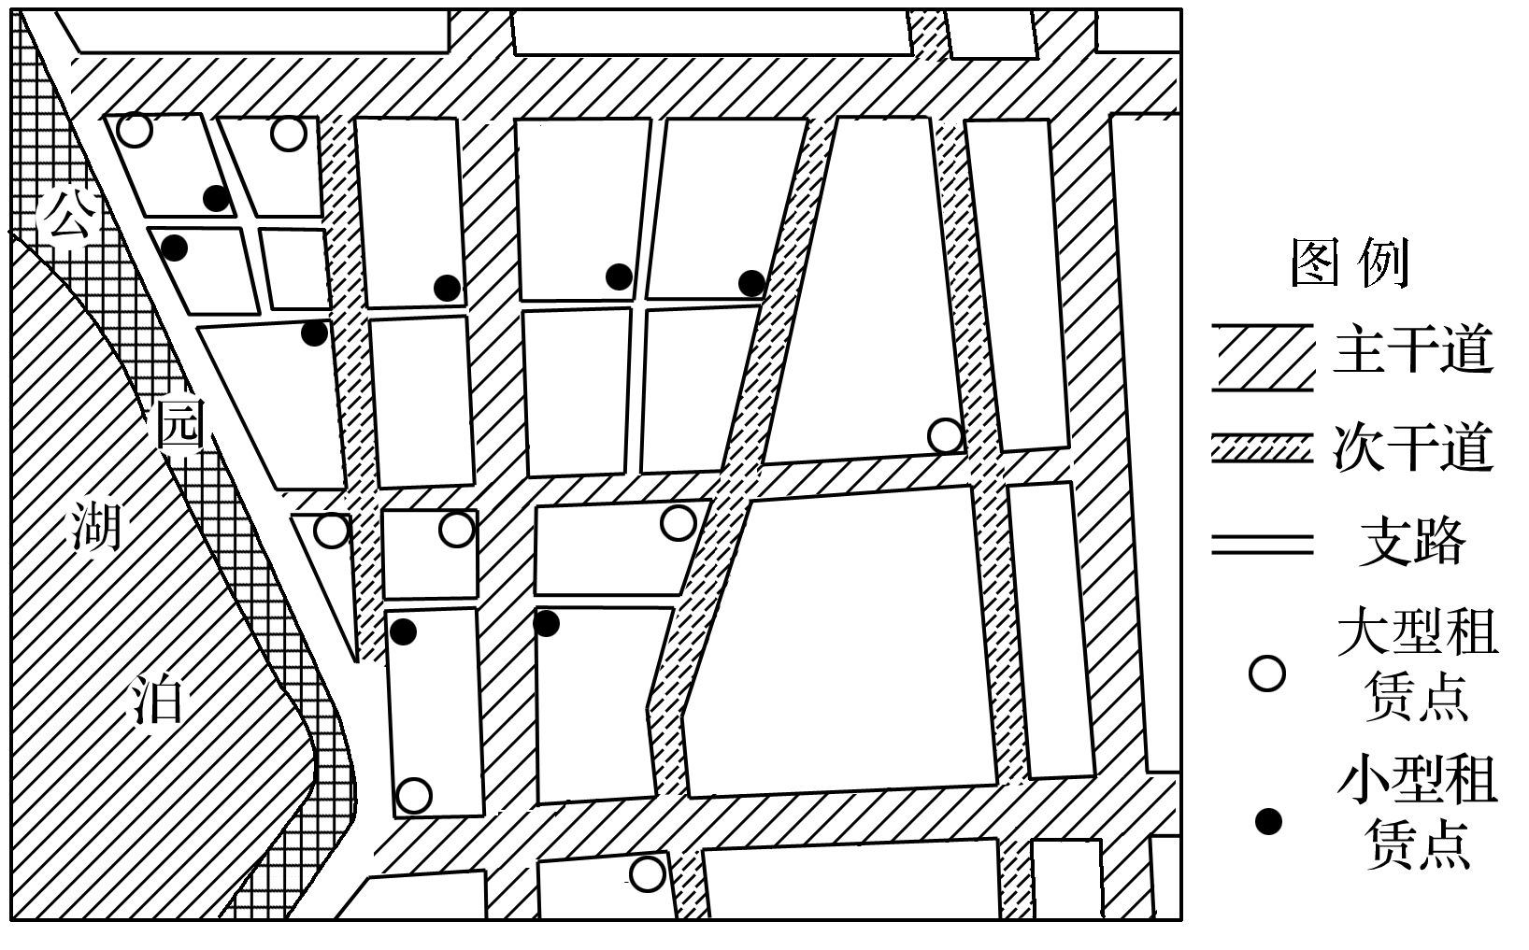6．下图为“某区域公共自行车租赁点分布示意图”。读图回答下列问题。

(1)自行车租赁属于哪种服务业？为什么？

(2)图中大小租赁点的分布有什么特点？